# 智慧迎新系统操作手册（学生手机端）

一、学生手机端线上报到流程说明

## （1）打开微信，扫一扫二维码。



关注“湖南水利水电职业技术学院”或“湖南水电职院招生就 业”公众号，点击“智慧迎新”栏目，进入智慧迎新系统在家进行线上报到。用户名为身份证号码，密码为slsd@+身份证号码后六位，若有 X，则为大写（如 430888888888123456，密码则为 slsd@123456）。

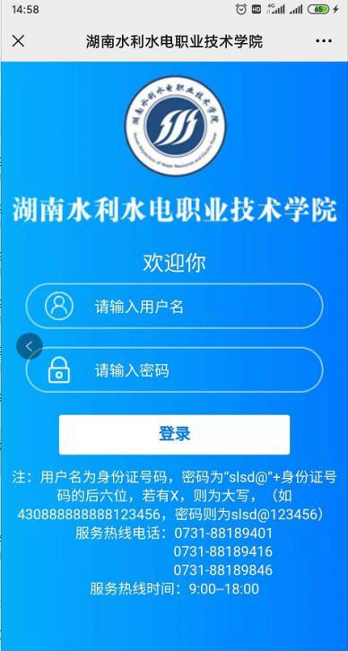

微信端登录页面

## （2）登录过后，在系统首页点击“在线迎新”，可以进入自 助迎新环节页面。

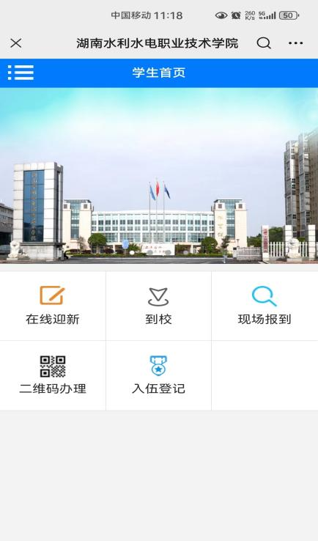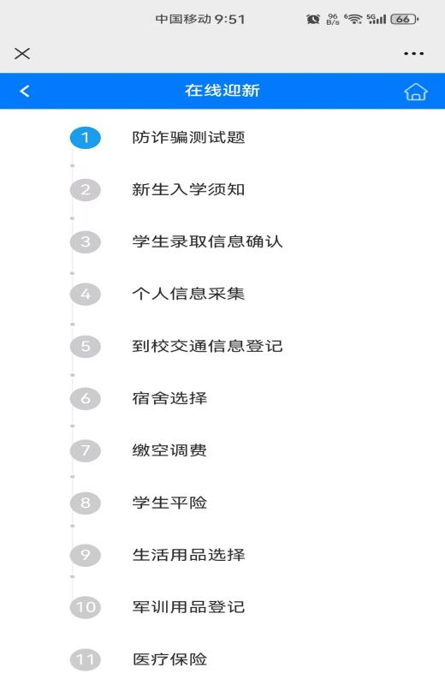

**二、“在**线迎新”操作说明

**（1）防诈骗测试题** 学生进行阅读并答题，答题完成后点击“下一步”进入新生入学须知。

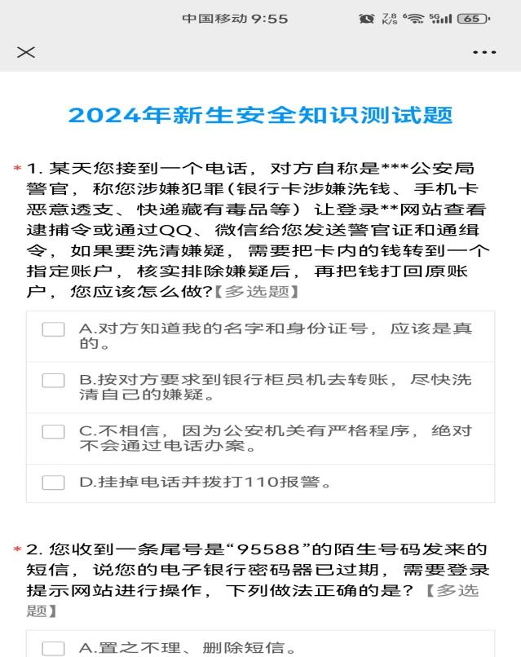

**（2）新生入学须知** 学生阅读入学须知内容，点击“下一步”进入学生录取信息确认。



**（3）学生录取信息确认** 学生查看录取信息是否有误，确认无误后点击“确认”进入个人信息采集。

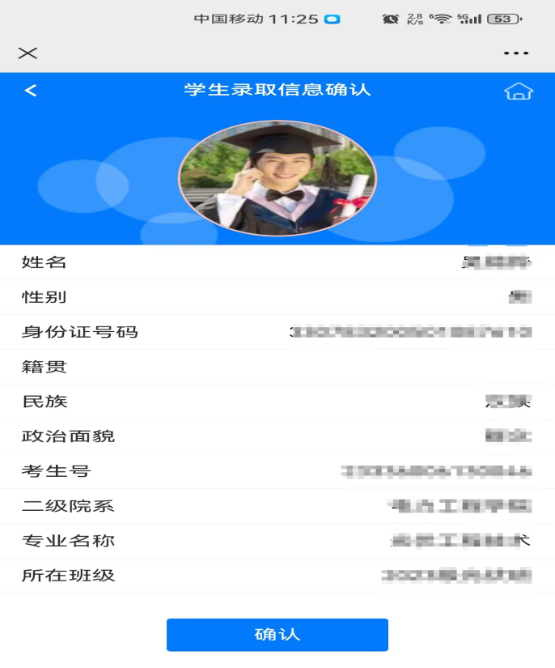

**（4）个人信息采集** 学生填写所有的个人信息，完成后点击“下一步”进入到校交通信息登记。

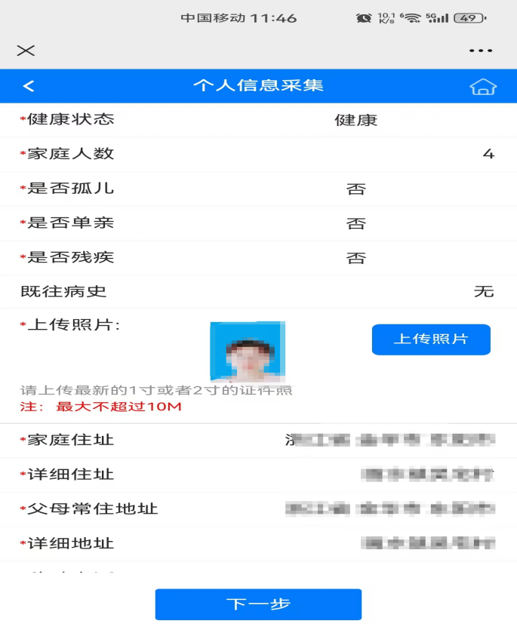

**（5）到校交通信息登记** 学生填写到校交通信息登记，可以接站到校或选择自主到校。接站到校需要填写到站地点、日期等到站信息，以便学校统筹接站安排。填写完成后点击“下一步”进入宿舍选择。

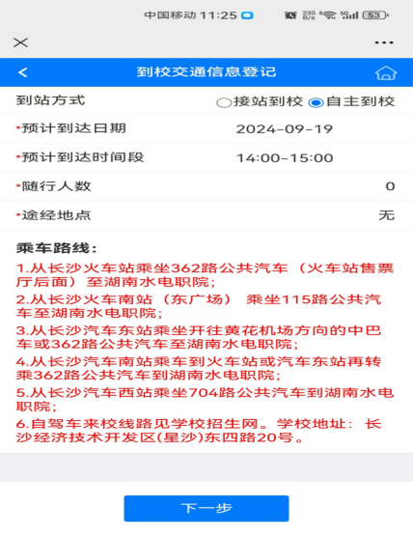

**（6）宿舍选择** 学生选择宿舍之后，点击“下一步”进入空调缴费。

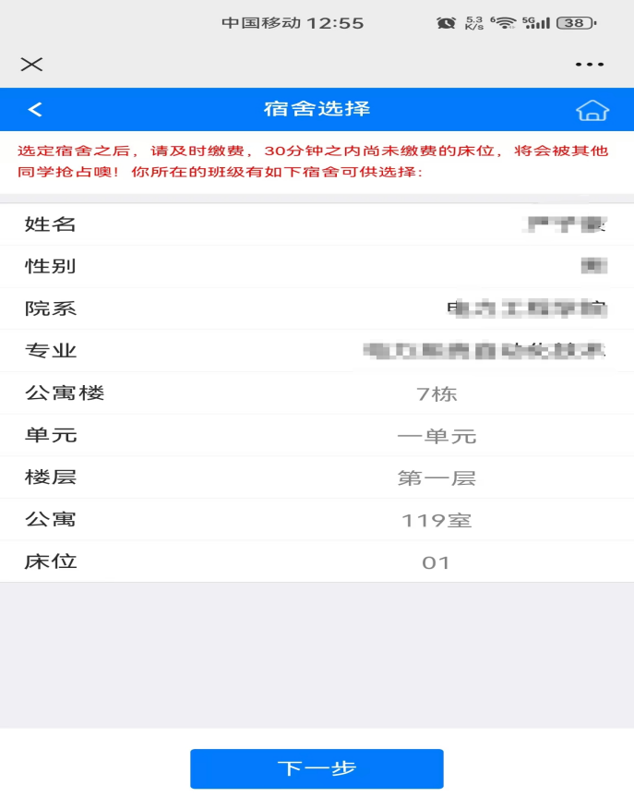

**（7）缴空调费** 学生支付完空调费之后，进入学平保险环节。

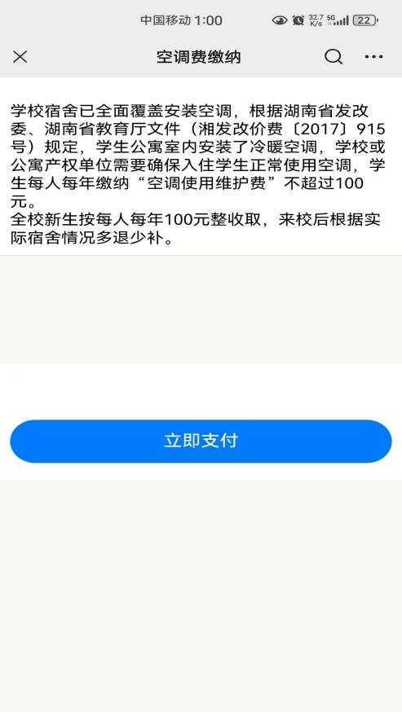

**（8）学生平险** 学生完成平安保险选择之后，点击“下一步”进入医疗保险环节。

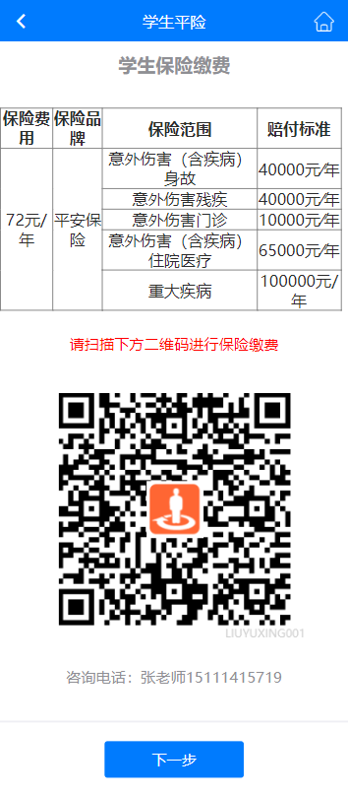

**（9）生活用品选择** 学生完成生活用品选择之后，点击“下一步”进入军训用品登记环节。

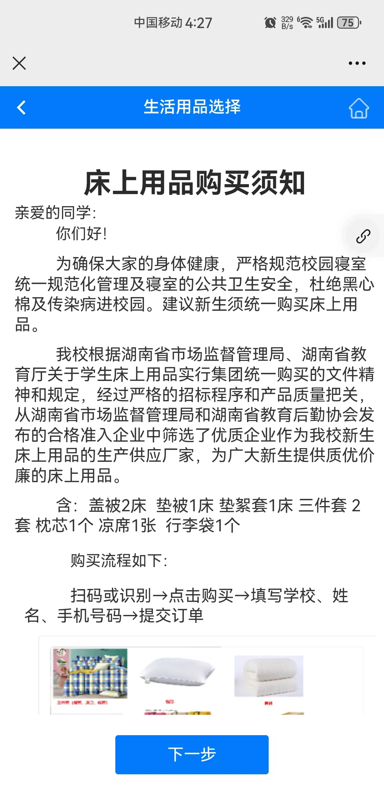

**（10）军训用品登记** 学生完成军训用品登记之后，点击“下一步”进入医疗保险环节。



1. **医疗保险** 学生完成医疗保险之后，点击“下一步”进入智慧校园e卡领取环节。

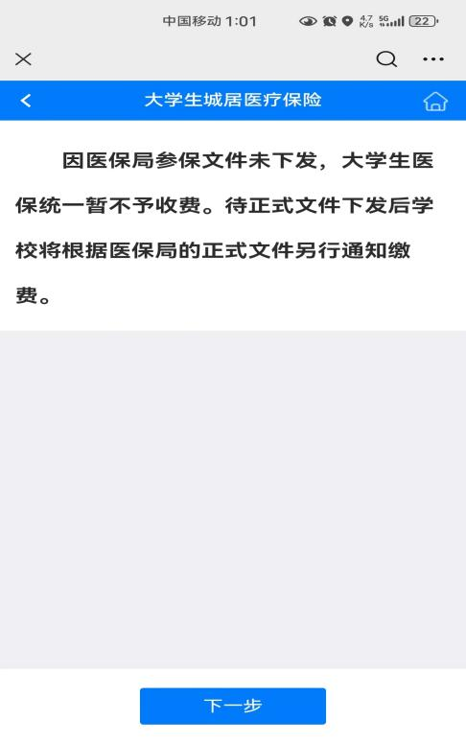

## （12）智慧校园 e 卡领取 学生完成智慧校园 e 卡领取之后，下一步进入财务缴费环节。

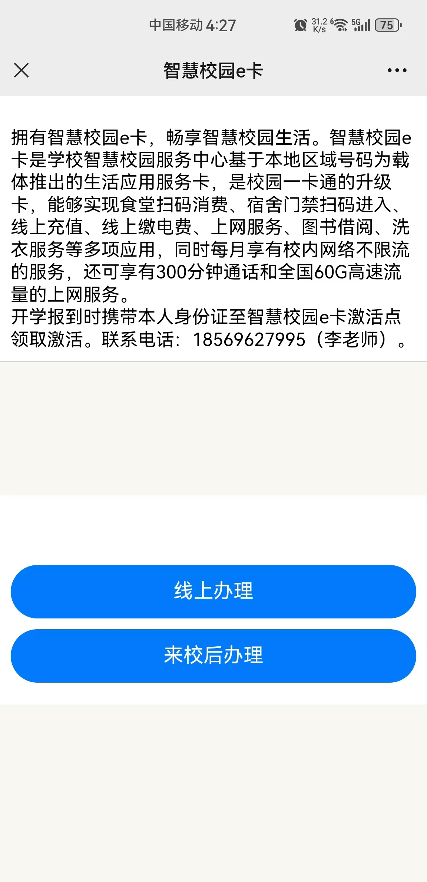

## （13）财务缴费

1. 缴费：对于无申请绿色通道的学生，点击“缴费”进入自助平台进行缴费。

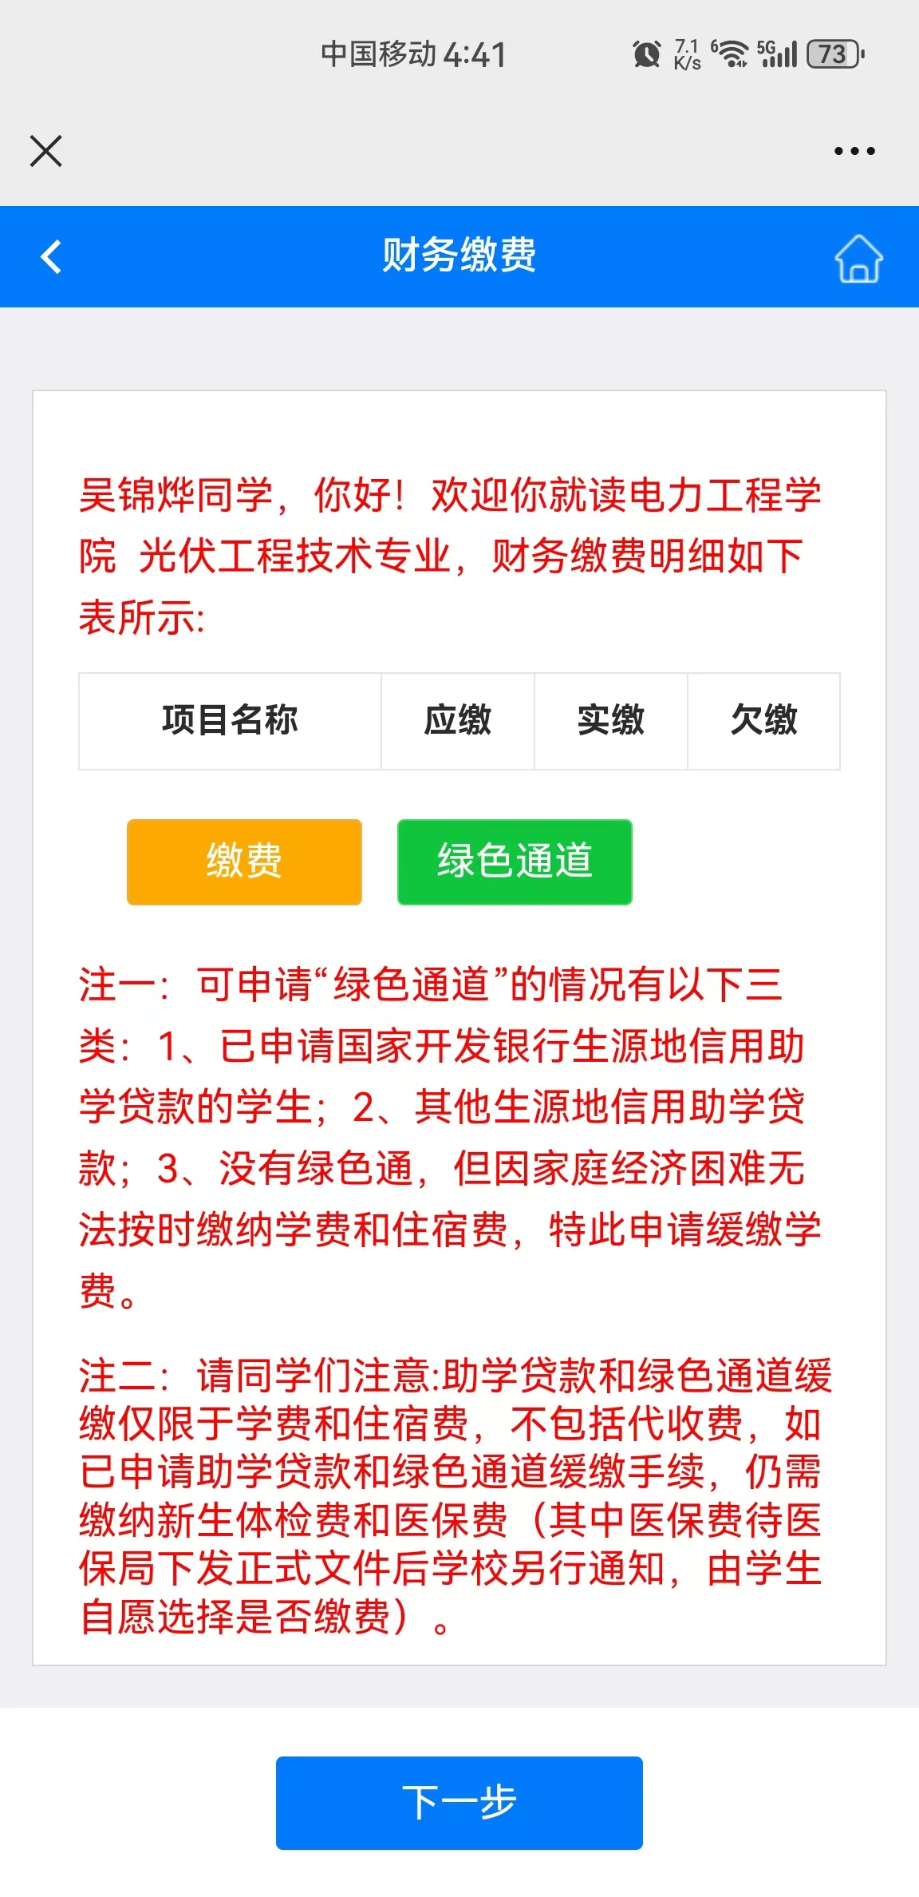 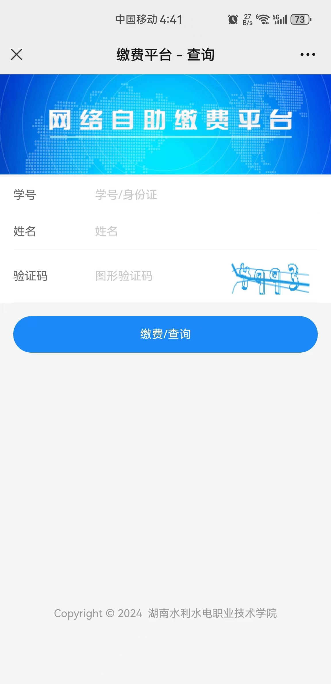

1. 家庭困难学生：可点击绿色通道，读取并点击“同意须知” 后，进入完善申请信息页面，按提示进行信息填写，并上传证明

文件材料后，点击申请即可。

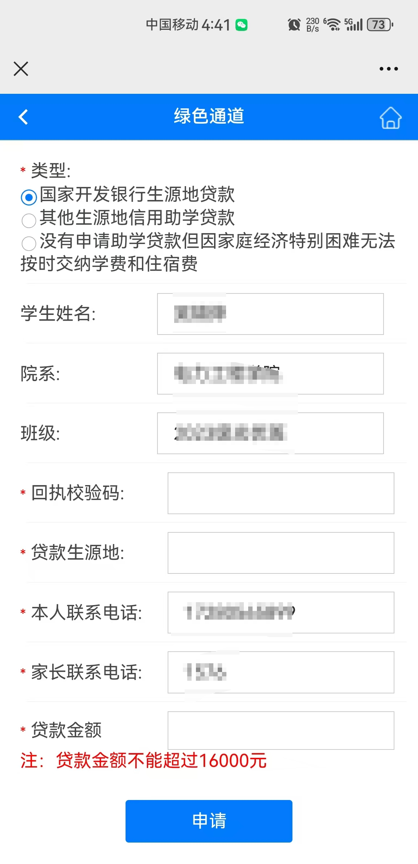

**（14）完成线上报到** 学生上述环节完成后，点击进入此环节，认真查看自己的报到信息是否有误，如果有误可以修改，确认无误提交，即完成了线上报到。

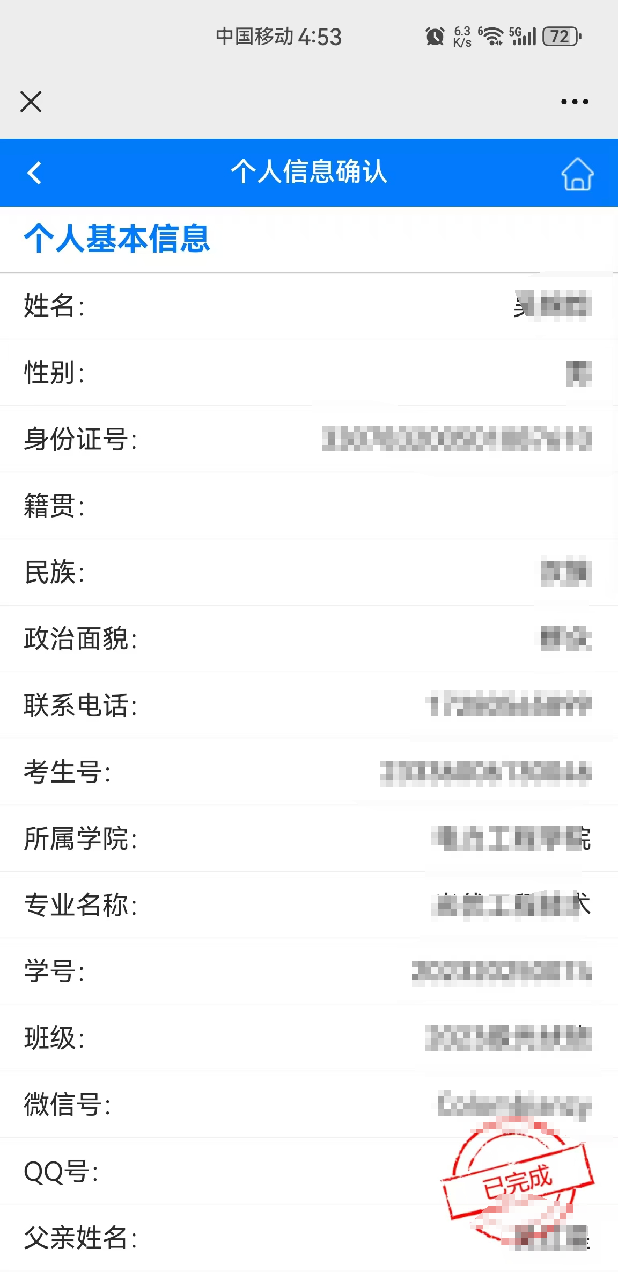

## 学生入伍登记操作说明 如果需要参军，在自助报到页面中点击“入伍登记”，完善申请信息，提交即可。

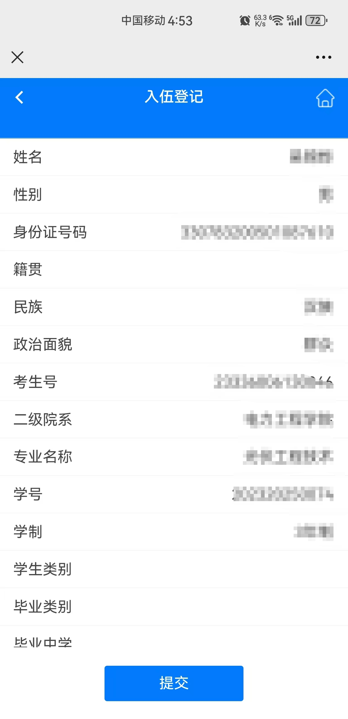

注：以上示意图属于效果图，请同学们以实际迎新系统内容。